УДК 57.083.1:620.18
Исследование эффективности и сохраняемости защитных свойств отечественных дезинфицирующих средств для защиты материалов от микробиологического поражения
Research of efficiency and protective properties time retaining
of disinfectants proposed for materials protection against microbiological deterioration

Бухарев Г.М. ¹; Кривушина А.А. ¹, к.б.н.; Горяшник Ю.С. ¹; Мосунова Д.Н. ¹
George Boukharev, Anastasia Krivoushina, P.H.D, Julia Gorjashnik,
Daria Mosounova

george@boukharev.ru

¹ФГУП «Всероссийский научно-исследовательский институт авиационных материалов» ГНЦ РФ, г. Москва

Аннотация:
Для объективной оценки эффективности различных дезинфицирующих средств необходимо проверка их свойств. Она может быть различными стандартными методами, в том числе гостированными. Помимо проверки эффективности необходима проверка сохраняемости их свойств с течением времени.
Ключевые слова:
диско-диффузионный метод, метод серийных разведений, дезинфицирующие средства, испытания, эффективность, сохраняемость свойств.

Summary:
For an objective efficiency assessment of different disinfectants it is necessary test their properties. It can be different standard methods, including national standards. In addition to testing of efficiency it is necessary to research long lasting retaining of protective properties.
Keywords:
agar diffusion method, KB testing, serial dilution method, research, effectiveness, prevention of fuel microbiological degradation, desinfectioning substances, protective properties retaining.

Реферат:
Надежность изделий техники во многом определяется их стойкостью к воздействию внешней среды, в то числе к воздействию микроорганизмов.
Для защиты материалов разрабатываются различные дезинфицирующие средства (биоциды, фунгициды), требующие проверки своих свойств, в том числе сохраняемости во времени. В данной работе показаны 4 метода такой оценки: диско-диффузионный метод, метод инкубирования продезинфицированных предварительно зараженных образцов с дополнительной промежуточной инокуляцией, метод инкубации топлив с присадками при контакте с инокулированной водно-минеральной средой (ГОСТ 9.023-74), метод серийных разведений. Во всех четырех случаях показаны эффективность методик, определены эффективные концентрации дезинфицирующих средств, показано сохранение дезинфицирующих свойств на протяжении 3 месяцев.

Abstract:
Equipment reliability is in many aspects determined by their resistance to environmental influence, including microbiological pressure.
Different disinfectants (biocides, fungicides) are developed for materials protection, requiring properties testing, including prolonged effects. In this work 4 methods of such assessment are shown: an agar diffusion method; a method of predesinfectioned samples incubation with intermediate additional inoculation; an incubation method of fuels with added antimicrobial agents in contact with the preinoculated liquid water & mineral medium (according to Russian national standard GOST 9.023-74); and a serial dilution method.
In all four cases are shown efficiency of techniques, determined effective concentrations of disinfectants, shown retaining disinfecting properties within
3 months.

Введение
Надежность изделий техники во многом определяется их стойкостью к воздействию внешней среды, естественной составляющей которой являются микроорганизмы (микроскопические грибы, бактерии, дрожжи и др.). Микроорганизмы деструкторы (биофактор, биодеструкторы), воздействуя на объекты техники, вызывают повреждения последних (биоповреждение, микробиологическое повреждение): изменение структурных и функциональных характеристик вплоть до разрушения. Биодеструкторы способны быстро адаптироваться к различным материалам как к источникам питания, условиям внешней среды и к средствам защиты. В связи с этим практически все известные материалы, особенно ГСМ [Скрябина Т.Г., 1994], подвержены биоповреждению. Ущерб от него оценивается в 2–3% объема всей промышленной продукции [Карамова Н.С., 2014; Семенов С.Е., Гумаргалиева К.З., Заиков Г.Е., 2008; Morton LHG, 2001]
Для защиты материалов разрабатываются различные дезинфицирующие средства (биоциды, фунгициды). При разработке стараются максимальной увеличить продолжительность их эффективного воздействия на микроорганизмы [Пехташева, 2002].
Целью данной работы было исследование эффективности и сохраняемости защитных свойств дезинфицирующих средств для защиты материалов и топлив от микробиологического поражения.
Задачи
- Оценка эффективности дезинфицирующих средств диско-диффузионным методом.
- Оценка сохраняемости защитных свойств дезинфицирующих средств для защиты материалов методом инкубирования продезинфицированных предварительно зараженных образцов с дополнительной промежуточной инокуляцией.
- Оценка сохраняемости защитных свойств биоцидной присадки к топливу по ГОСТ 9.023 (инкубации топлив с присадками при контакте с инокулированной водно-минеральной средой).
- Определение эффективности дезинфицирующих средств методом серийных разведений.

Оценка эффективности дезинфицирующих средств диско-диффузионным методом
Для испытаний эффективности дезинфицирующих средств применялся диско-диффузионный метод (далее ДДМ). В качестве исследуемых средств (препаратов) использовались «Диабак»,
«Вапусан-2000», «Оптимакс», «Бианол». Препарат «Бианол» испытывали в концентрации 0,2%, 0,5% и 1%, так как ранее на предыдущем этапе работы было показано, что препарат может быть применен в концентрации не более 1% (при большей концентрации вызывает коррозионные процессы на ряде металлов). Три другие препарата «Оптимакс», «Вапусан-2000» и «Диабак» были испытаны в концентрациях 0,5%, 1% и 3%. Образцы дисков из фильтровальной бумаги пропитывали водным раствором каждого средства определенной концентрации, помещали в чашки Петри с твердой питательной средой сусло-агар (СА) и заражали суспензией спор плесневых грибов. Грибы использовались по ГОСТ 9.048 (ГОСТ 9.048-89) и выделенные из оранжереи ГБС РАН. Для контроля использовали образцы фильтровальной бумаги, смоченной водой. Далее чашки Петри переносили в термостаты с температурой +28°С сроком на 14 дней. Осмотр проводили каждые 3 суток. Результаты представлены в Таблице 1 и на рис.1–4.
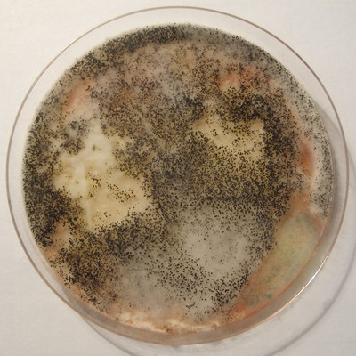 | 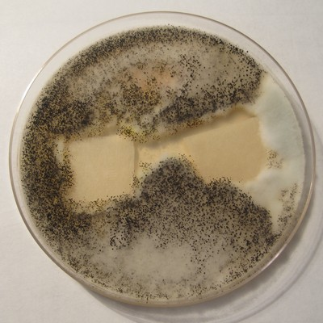
Рис. 1 – Рост грибов на питательной среде и диске с 1% раствором «Бианола» | Рис. 2 – Рост грибов на питательной среде и хорошо развитая ингибиторная зона примыкающая к диску с 3% раствором «Диабака»
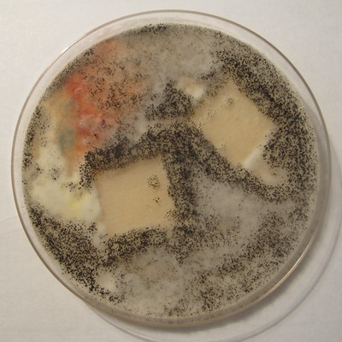 | 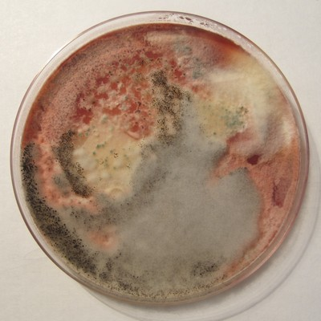
Рис. 3 – Рост грибов на питательной среде вокруг диска с 3% раствором «Вапусана-2000» | Рис. 4 – Рост грибов на питательной среде и диске с 3% раствором «Оптимакса»

Из четырех препаратов наименее эффективным является «Оптимакс», диски, пропитанные этим препаратом зарастали при всех испытывавшихся концентрациях. Диски пропитанные «Бианолом» зарастали преимущественно грибами по ГОСТ 9.048. Препараты «Диабак» и «Вапусан-2000» показали сове эффективность, в испытывавшихся концентрациях.

Оценка сохраняемости защитных свойств дезинфицирующих средств для защиты материалов от микробиологического поражения по результатам ускоренных испытаний
Были выбраны три препарата, показавшие ранее положительные результаты в испытаниях эффективности: «Актибор», «Бианол» и препарат «Ag-Бион 2», содержащий наночастицы серебра.
Для испытаний сохраняемости защитных свойств дезинфицирующих средств были использованы образцы материалов топливных систем: грунтовка ЭП-0215, ленточные герметики ВГМ-Л и ВГМ-Л-1, герметик У30МЭС-5, резины марок 3826 и 203Б, углепластик ВКУ-25. Образцы материалы заражали по ГОСТ 9.049 (ГОСТ 9.049-91) суспензией спор плесневых грибов по ГОСТ 9.048.
Зараженные образцы помещали в чашки Петри со средой СА, далее переносили в термостат с температурой +28°С сроком на 14 дней. За данный период образцы материалов обрастали гифами плесневых грибов. Далее образцы извлекали из чашек и обрабатывали растворами исследуемых средств. Препараты «Актибор» и «Ag-Бион 2» использовались в 100% концентрации согласно инструкции по применению, из препарата «Бианол» готовили 20% водный раствор согласно инструкции. Дезинфекцию образцов производили посредством полного погружения в исследуемое дезинфицирующее вещество или раствор. При необходимости остатки гиф мицелиальных плесневых грибов удаляли ватой, смоченной исследуемым препаратом. Контрольные образцы очищали ватой, смоченной водой.
После обработки средствами образцы материалов помещали в пустые чашки Петри, испытуемые образцы опрыскивали минеральной средой с сахарозой по ГОСТ9.49-91. Образцы инкубировались в открытых чашках Петри, в эксикаторах, при Т=+28°С. Через каждые 7 суток проводили осмотр образцов визуально и под бинокулярным микроскопом. Через 1 и 2 месяца проводили повторное опрыскивание образцов суспензией спор грибов по ГОСТ 9.048-89.
Окончательную оценку проводили после 3-х месяцев испытаний. Результаты представлены в таблице 2.

Результаты исследований показали, что защитные свойства представленных на испытания дезинфицирующих средств «Бианол» (20% водный раствор), «Актибор» и препарата «Ag-Бион-2» сохраняются в течение всего времени испытаний (3 месяца). При обработке средством «Бианол» наблюдали небольшой рост плесневых грибов к концу 2-го месяца на образцах резины 203 и герметиков ВГМ-Л и ВГМ-Л-1 (3 балла). При обработке средством «Ag-Бион-2» наблюдали небольшой рост плесневых грибов к концу 2-го месяца на образцах герметика ВГМ-Л (2 балла). При обработке средством «Актибор» роста плесневых грибов на образцах испытуемых материалов отмечено не было.
Таким образом, наиболее эффективным из трех испытанных средств является дезсредство «Актибор». Однако, в целом, все три препарата сохраняют свои свойства в течение 3-х месяцев испытаний.

Оценка сохраняемости защитных свойств биоцидной присадки к топливу по ГОСТ 9.023
Испытывались 3 различные модификаций биоцидной присадки к топливу «БИКАИР»: Т-61, Т-64 и Т-67, отличающиеся между собой количественным содержанием ПАВ
Испытания проводились в соответствии с ГОСТ 9.023
(ГОСТ 9.023-75). Длительность испытаний составила 3 месяца
В испытаниях были применены культура гриба Hormoconis (Cladosporium) resinae и штаммы грибов, выделенные из топливных систем эксплуатирующихся самолетов:
Alternaria alternate,
Aspergillus ustus,
Fusarium solani,
Geotrichum candidum,
Monascus floridanus.
Культуры грибов готовили по ГОСТ 9.048.
Споровый материал вносили в пробирки с испытуемыми биоцидными присадками в топливе в соответствии с ГОСТ 9.023-75. Грибостойкость оценивали визуально в соответствии с 6-ти балльной шкалой ГОСТ 9.048-91 через каждые 30 суток в течение 3 месяцев. Результаты испытаний представлены в таблице 3.

Результаты исследований показали, что в контрольных пробирках с топливом ТС-1, не содержащих биоцидные присадки, были отмечены признаки роста плесневых грибов: помутнение топливного слоя, образование мицелиальной плёнки. Все исследованные модификации биоцидной присадки оказались эффективными, т. е. подавляли развитие плесневых грибов, даже у тех видов, которые активно утилизируют углеводороды. Признаков дальнейшего роста также не было отмечено через 3 месяца наблюдений. Таким образом защитные свойства модификаций присадки «БИКАИР» Т-61, Т-64 и Т-67 сохраняются в течение как минимум 3-х месяцев.

Определение эффективности дезинфицирующих средств методом серийных разведений
На данные испытания были представлены пять фунгицидных добавок: Биопаг, Комбатекс-4, Тезагран-био, Малкор В, МЭЭ (монометиловый эфир этиленгликоля, диметоксиметан).
Согласно ГОСТ 9.803 (ГОСТ 9.803-88) была подготовлена жидкая среда Чапека-Докса (по ГОСТ 9.048), так же подготовлена (по ГОСТ 9.049, ГОСТ 9.048) стоковая споровая суспензия 3 видов грибов в концентрации и в объёме достаточном для достижения в испытуемых и контрольных растворах концентрации 0,5 млн. КОЕ/см³.
Испытания проводились в трехкратной повторности, при положительном и отрицательном контроле. В качестве положительного контроля (К2) использовалась среда Чапека со спорами без биоцидов, в качестве отрицательного контроля (К1) использовалась среда Чапека без спор с максимальной применяемой в опыте концентрацией биоцида.
Была приготовлена серия разведений растворов фунгицидных добавок в концентрациях биоцидов 1%; 0,2%; 0,1%; 0,02%; 0,01%; 0,002%; 0,001% по массе.
Инокулированные споровой суспензией растворы фунгицидных добавок, включая контрольные, инкубировались при температуре +30°С.
По окончанию инкубации все растворы были подвергнуты оценке, результаты занесены в таблицу 4.
Представленные на испытания, показали следующие результаты:
– биоциды Малкор-В и МЭЭ не оказывают биоцидного эффекта в испытывавшихся концентрациях.
– биоцид Тезагран-Био, оказывает биоцидный эффект при 1% концентрациях
– биоцид Комбатекс-4, оказывает фунгистатических эффект при концентрациях 0,1 %, биоцидный – при концентрациях 0,2 %.
– биоцид Биопаг оказывает фунгистатических эффект при концентрациях 0,01 %, биоцидный – при концентрациях 0,02 г %.

Заключение
Таким образом, в данной работе были продемонстрированы наиболее применимые методы испытаний и оценки эффективности и сохраняемости защитных свойств дезинфицирующих средств для защиты материалов и топлив от микробиологического поражения.
Показана эффективность некоторых дезинфектиков, в применявшихся концентрациях против плесневых грибов.
Найдены минимальные ингибирующие концентрации дезинфицирующих средств при испытаниях в растворах.

Литература
ГОСТ 9.023-74. Единая система защиты от коррозии и старения. Топлива нефтяные. Метод лабораторных испытаний биостойкости топлив, защищенных противомикробными присадками. - Москва : Издательство стандартов, 1975 г..
ГОСТ 9.048-89. Единая система защиты от коррозии и старения. Изделия технические. Методы лабораторных испытаний на стойкость к воздействию плесневых грибов. - Москва : Издательство стандартов,
1989 г..
ГОСТ 9.049-91. Единая система защиты от коррозии и старения. Материалы полимерные и их компоненты. Методы лабораторных испытаний на стойкость к воздействию плесневых грибов. - : ИПК Издательство стандартов, 1995 г..
ГОСТ 9.803-88. Единая система защиты от коррозии и старения. Фунгициды. Метод определения эффективности. - Москва : Издательство стандартов, 1988 г.
Калиниа И.Г. Гумаргалиева К.З. Адгезия конидий Trichoderma viride к поврехности металлов [Журнал] // Коррозия: материалы, защита / ред. А.Ю. Цивадзе. - Москва : Наука и Технология, 2013 г.. - Т. 9. -
стр. 41-43.
Карамова Н.С. Надеева Г.В., Багаева Т.В. Методы исследования и оценки биоповреждений, вызываемых микроорганизмами [Книга]. - Казань : Казанский университет, 2014.
Пехташева Е. Л. Биоповреждения и защита непродовольственных товаров: Учеб. для студ.высш. учеб. заведений [Книга] / ред. Неверов А.Н.. - Москва : Мастерство, 2002.
Семенов С.Е., Гумаргалиева К.З., Заиков Г.Е. Биповреждения материалов и изделий техники [Раздел книги] // Горение, деструкция и стабилизация полимеров / ред. Г.Е. Заиков. - СПб : Научные основы и технологии, 2008.
Скрябина Т.Г. Лазарева И.В. Бактериальная зараженность дизельных топлив [Журнал] // Нефтепереработка и нефтехимия (научно-технические достижения и передовой опыт). - 1994 г.. - 6. - стр. 14-17.
Morton LHG Gaylarde CC The Role of Microbial slimes in biodeterioration [Journal] // Culture. - [s.l.] : Oxoid, September 2001. - 2 :
Vol. 22. - pp. 1-4.

